**ENTITAT PROMOTORA**:Consorcio para la creación de empleo Pactem Nord de Burjassot, amb la colaboració de la Delegació de Igualtat de la Diputació de València.

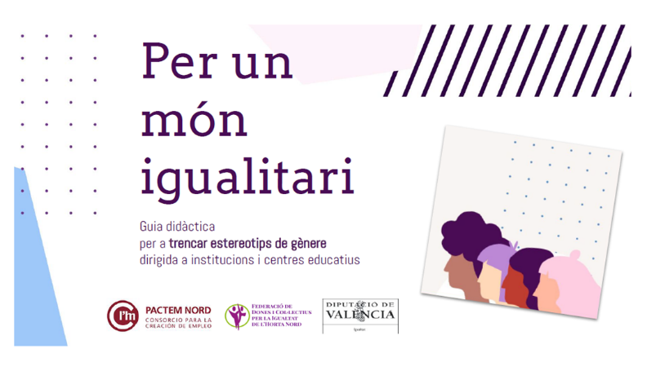****

**TÍTOL:** **PER UN MÓN IGUALITARI**

**DESCRIPCIÓ:**

Dirigit a: institucions i centres educatius.

Objectiu: és aprofundir en les desigualtats de gènere que es desenvolupen en tots els aspectes de la nostra societat i que afecten el nostre dia a dia, en el camí de construir en equip un món lliure de prejudicis i de violències masclistes.

La guia “Per un món igualitari” és una proposta didàctica per a treballar en profunditat amb l'audiovisual col·laboratiu "Vivències personals, conductes masclistes i estereotips", realitzat per la ciutadania dels municipis d’Horta Nord i articulada des de la Federació de Dones i Col.lectius per la Igualtat de l'Horta Nord i el Consorcio Pactem Nord, amb la col·laboració de la Diputació de València.

L'objectiu. Amb ella busquem, des d'una perspectiva lúdica, reflexiva i amb enfocament local, proporcionar recursos, per a poder re-aprendre i reflexionar en les quatre àrees temàtiques que es plantegen: treballem iguals?,per un món corresponsable, iguals sense prejudicis, amor del bo.

[Mes informació](https://drive.google.com/file/d/1BPap9DDkJFI9zrwYi8RC-Z9zbsDLRkOD/view?usp=sharing)

**ETIQUETES:** estereotips y rols de gènere, violència de género, habilitats de relacions igualitàries, segregació vertical/horitzontal en el mercat de treball, autoconcepte-autoestima, corresponsabilitat.